Evaluación Práctica: Sistemas Operativos

Alumno: Elvis Jesus Apaza Yucra Grupo:02 Ciclo:06 Carrera: Ing. De Sistemas

Tema 1: Gestión de usuarios (5 puntos)

- Creación y administración básica de usuarios (2 pts)
- Crea un nuevo usuario llamado usuario1xx con contraseña so2025.
- Crea un grupo llamado adminOSxx y agrega a usuario1xx a ese grupo.
- Verifica que el usuario fue agregado correctamente al grupo.
Codigo:
sudo useradd -m usuarioEJAY
sudo passwd usuarioEJAY
so2025
sudo groupadd adminOSEJAY
sudo usermod -aG adminOSEJAY usuarioEJAY
groups usuarioEJAY
Captura: 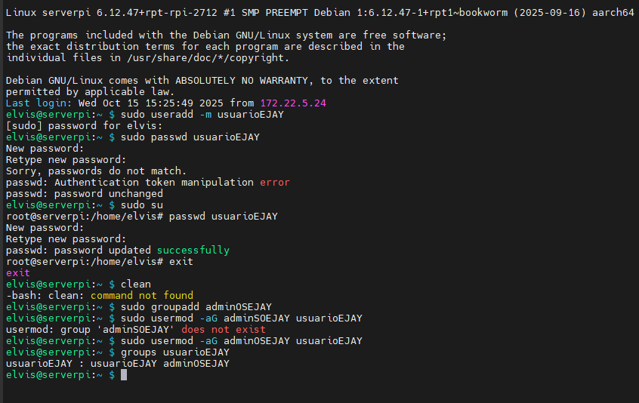
De no dejar colocar con sudo passwd usuarioEJAY usar sudo su
Passwd usuarioEJAY
so2025
- Permisos de acceso (3 pts)

- Crea una carpeta en /home llamada proyectoSOxx.
- Dentro, crea un archivo informe.txt con el texto: “Evaluación práctica de Sistemas Operativos”.
- Asigna permisos para que solo el usuario usuario1 pueda leer y escribir el archivo, y el grupo adminSOxx solo pueda leerlo.
- Verifica los permisos con ls -l.

Evidencia esperada: Comandos chmod, chown, ls -l y resultado.
Codigo:
sudo touch /home/proyectoSOEJAY/informe.txt
sudo nano /home/proyectoSOEJAY/informe.txt
cat /home/proyectoSOEJAY/informe.txt
sudo chown usuarioEJAY:adminOSEJAY /home/proyectoSOEJAY/informe.txt
sudo chmod 640 /home/proyectoSOEJAY/informe.txt
ls -l /home/proyectoSOEJAY
Captura:
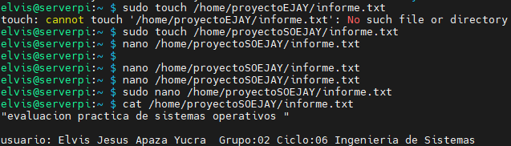
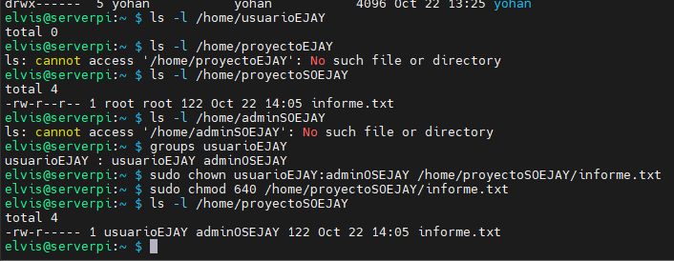

Tema 2: Gestión de archivos (5 puntos)

- Manipulación de archivos y directorios (2 pts)
- Crea una estructura de directorios como la siguiente:
/home/usuario1/documentos/
├── proyectos/
├── respaldos/
└── informes/
- Copia el archivo informe.txt al directorio respaldos/ y muéstralo con cat
- Mueve el archivo original a proyectos/.
- Evidencia esperada: Salida de comandos mkdir -p, cp, mv, cat, tree o ls -R.
Codigo:
sudo mkdir -p /home/usuarioEJAY/documentos/proyectos
sudo mkdir -p /home/usuarioEJAY/documentos/respaldos
sudo mkdir -p /home/usuarioEJAY/documentos/informes
ls -R /home/usuarioEJAY/documentos
tree /home/usuarioEJAY/documentos

sudo cp /home/proyectoSOEJAY/informe.txt /home/usuarioEJAY/documentos/respaldos/
ls -l /home/usuarioEJAY/documentos/respaldos/
sudo cat /home/usuarioEJAY/documentos/respaldos/informe.txt
sudo mv /home/proyectoSOEJAY/informe.txt /home/usuarioEJAY/documentos/proyectos/
ls -l /home/usuarioEJAY/documentos/proyectos/
ls -R /home/usuarioEJAY/documentos
Capturas 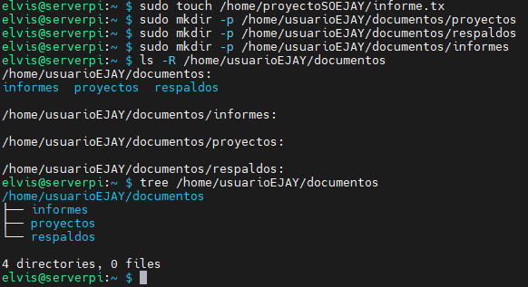
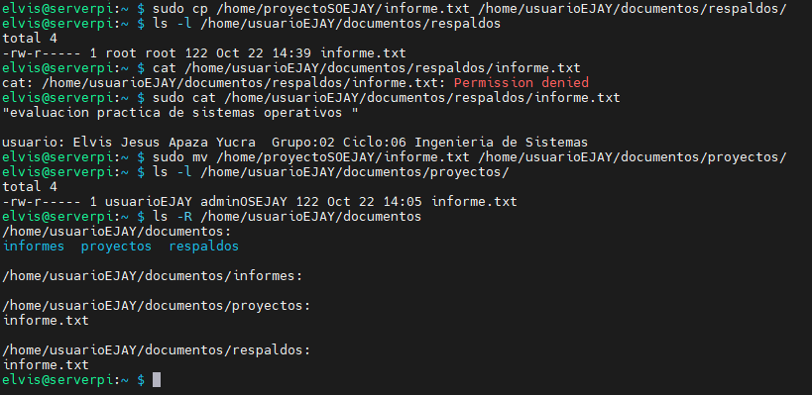

- Búsqueda y compresión (3 pts)
- Encuentra todos los archivos con extensión .txt dentro de /home/usuario1/ y guarda la lista en un archivo listado.txt.
- Comprime toda la carpeta documentos en un archivo documentos.tar.gz. o documentos.zip
- Muestra el contenido del archivo comprimido sin descomprimirlo.

Evidencia esperada: Comandos find, tar, grep, cat.
Código:
sudo find /home/usuarioEJAY/ -type f -name "*.txt" > /home/usuarioEJAY/listado.txt
(si es que no se tiene permisos colocar el siguiente codigo)
sudo find /home/usuarioEJAY/ -type f -name "*.txt" | sudo tee /home/usuarioEJAY/listado.txt
sudo cat /home/usuarioEJAY/listado.txt
cd /home/usuarioEJAY
sudo tar -czvf documentos.tar.gz documentos
ls -lh /home/usuarioEJAY
sudo tar -tzvf /home/usuarioEJAY/documentos.tar.gz
capturas:
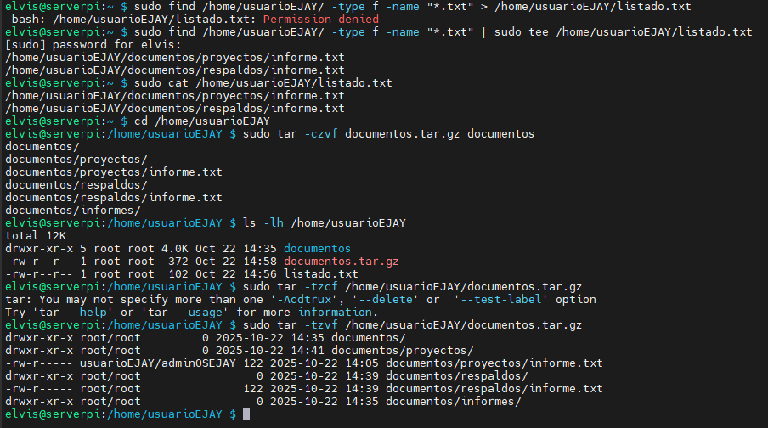

Tema 3: Gestión de procesos (5 puntos)

- Monitoreo y control de procesos (3 pts)
- Prioridades y consumo de CPU (2 pts)
- Ejecuta un proceso que consuma CPU, por ejemplo:
yes > /dev/null &
- Cambia su prioridad para que tenga una prioridad más baja (menor uso de CPU).
- Verifica el cambio usando top o htop.

Evidencia esperada: Comandos renice, ps -l, o captura de top.

Código:
yes > /dev/null &
[1] 55379 (lo mostrado)
ps -l
sudo renice +10 -p 610900
ps -l
htop
ps -l
sudo renice +10 -p <PID>
kill 55379

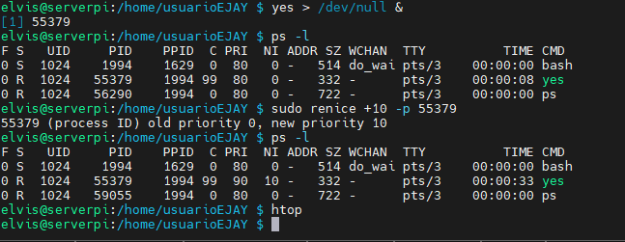

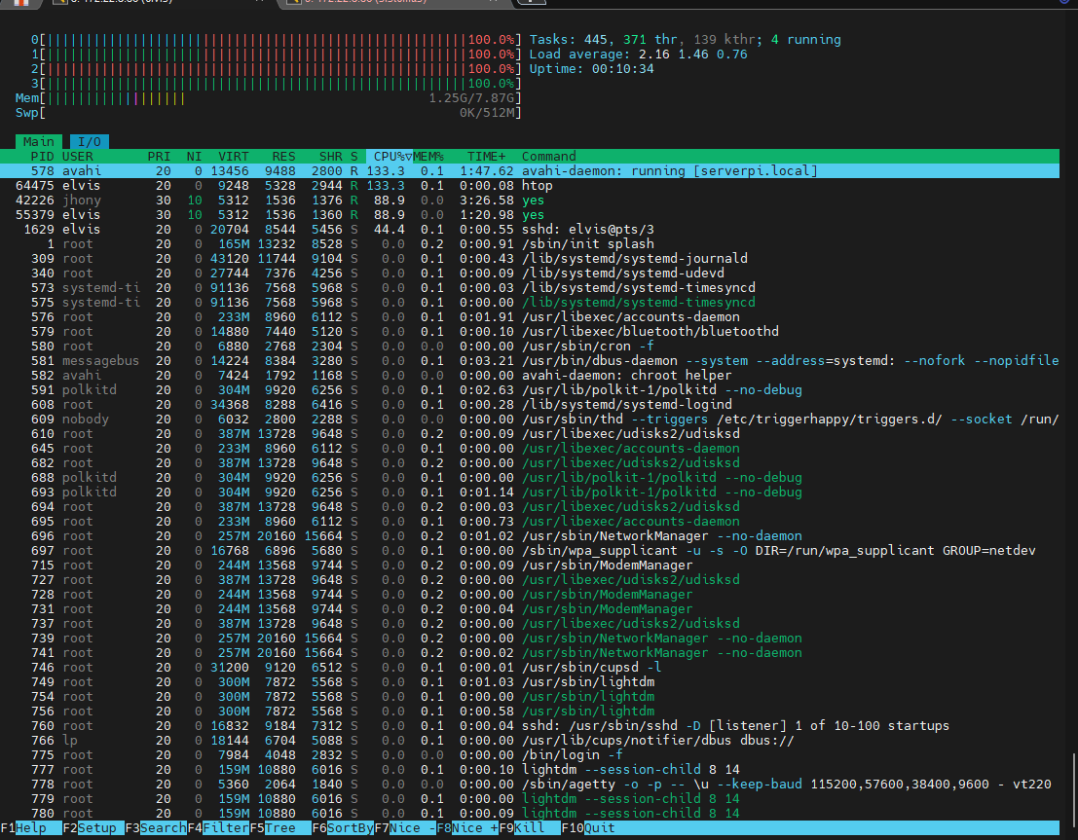

Tema 4: Gestión de memoria (5 puntos)

- Visualización del uso de memoria (2 pts)
- Muestra la memoria total, usada y libre del sistema con dos comandos distintos (free -h y vmstat).
- Explica brevemente (en una línea) qué indica el campo “buff/cache”.

Evidencia esperada: Capturas o salida del terminal.

- Simulación de carga de memoria (3 pts)
- Crea un archivo de 100 MB usando el comando dd.
dd if=/dev/zero of=archivo_grande.bin bs=1M count=100
- Observa el uso de memoria antes y después de ejecutar el comando (usa free -h).
- Explica brevemente lo que sucede en términos de uso de memoria y caché.

Evidencia esperada: Comandos free, dd, explicación breve.
Explicacion Breve:
El campo buff/cache indica la memoria usada por buffers y caché del sistema, es decir, espacio que Linux usa para acelerar el acceso a archivos y datos, pero que puede liberarse fácilmente si otra aplicación la necesita.
Código:
free -h
vmstat
free -h
dd if=/dev/zero of=archivo_grande.bin bs=1M count=100
free -h
capturas:
